Presseinformation

Leuchtdrucktaster RAMO 22 T mit metallisiertem Frontring

Die Leuchtdrucktaster der Serie RAMO T sind wie alle Befehlsgeräte aus dem RAMO-Programm von RAFI für Einbaudurchmesser von 22,3 mm oder 30,3 mm erhältlich. Während die Baureihe RAMO 30 T standardmäßig über Edelstahlblenden verfügt, bietet RAFI die schlankeren RAMO 22 T-Modelle neben der klassischen Ausführung im schwarzen Kunststoffgehäuse jetzt auch mit metallisiertem Frontring an. RAMO T steht in vielen unterschiedlichen Blendenfarben zur Wahl und zeichnet sich durch homogen ausgeleuchtete Tasterflächen sowie ein prägnantes taktiles Feedback aus. Die als Schaltelemente integrierten Kurzhubtaster der RAFI-Baureihe MICON 5 mit hochwertigen Goldkontakten gewährleisten Schaltsicherheit und eine lange Lebensdauer. Zur individuellen Beschriftung der Tasterblenden stellt RAFI das Beschriftungssystem FLEXLAB mit vorgefertigten oder selbstbedruckbaren Beschriftungsbögen bereit.
RAMO-Befehlsgeräte eignen sich aufgrund ihrer geschlossenen Monogehäuse in Schutzart IP 66 oder höher ideal zum Einsatz bzw. zur Nachrüstung in dezentralen Applikationen. Der installationsfreundliche Anschluss über M12-Steckverbinder erspart Verdrahtungsaufwand und ermöglicht die Montage durch ungeschultes Personal.

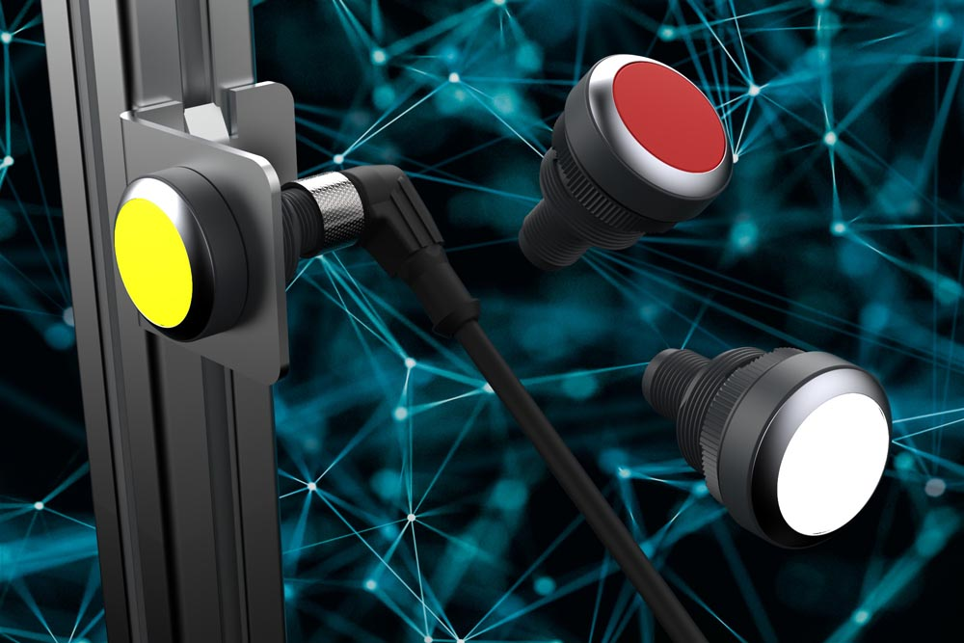
Bild: Leuchtdrucktaster RAMO 22 T mit metallisiertem Frontring

Bilder: | RAFI-RAMO22T-Metallring | Zeichen: | 1.202
Dateiname: | 202102022_pm_RAMO_22_T_metallisierter_Frontring | Datum: | 28.04.2021
Über die RAFI-Gruppe
Das im Jahr 1900 gegründete Unternehmen entwickelt und produziert elektromechanische Bauelemente und Systeme für die Mensch-Maschine-Kommunikation. Dazu gehören Taster, Schalter, Touchscreens und Bediensysteme sowie elektronische Baugruppen. RAFI-Produkte werden eingesetzt in der Automation und Medizintechnik, im Maschinen- und Anlagenbau, in Straßen- und Schienenfahrzeugen, in Haushaltsgeräten sowie in der Telekommunikation. Die RAFI-Gruppe agiert weltweit mit über 2.000 Mitarbeitern an Standorten in Deutschland, Europa, China und USA. Der Hauptsitz der RAFI-Firmengruppe befindet sich in Berg bei Ravensburg.

Kontakt:  RAFI GmbH & Co. KG  Artur Krug  Ravensburger Straße 128-134  88276 Berg  Tel.: 0751 89-1307  Fax: 0751 89-1300  E-Mail: artur.krug@rafi.de  Internet: www.rafi.de |  | gii die Presse-Agentur GmbH  Immanuelkirchstraße 12  10405 Berlin  Tel.: 030 53 89 65-0  Fax: 030 53 89 65-29  E-Mail: info@gii.de  Internet: www.gii.de

